
Instituto Federal Catarinense
Bacharelado em Agronomia
Campus Videira

NOME COMPLETO DO (A) AUTOR (A)

TÍTULO: SUBTÍTULO (SE HOUVER)

Cidade
Ano da entrega
NOME COMPLETO DO (A) AUTOR (A)

TÍTULO: SUBTÍTULO (SE HOUVER)

Trabalho de Conclusão de Curso, submetida ao Curso Bacharelado em Agronomia do Instituto Federal Catarinense – Campus Videira para a obtenção do título de Bacharel em Agronomia.

Orientador: Prof.(ª). Nome do(a) orientador(a) de conteúdo, Titulação
Coorientador: (se houver) Prof. (ª). Nome do(a) coorientador(a) de conteúdo, Titulação

Cidade
Ano da entrega

NOME DO (A) AUTOR (A)

TÍTULO DO TRABALHO:
SUBTÍTULO (SE HOUVER)

Este Trabalho de Conclusão de Curso foi julgado adequado para a obtenção do título de Bacharel em Agronomia e aprovada em sua forma final pelo curso de Bacharelado em Agronomia do Instituto Federal Catarinense – Campus Videira.

_____________________________________
Prof.(ª) Nome do(a) orientador(a) de conteúdo, Titulação
Orientador – IFC campus Xxxxx

BANCA EXAMINADORA
_____________________________________
Prof.(ª) Nome completo, abreviatura da titulação
Instituição Xxxx

_____________________________________
Prof.(ª) Nome completo, abreviatura da titulação
Instituição Xxxx

Cidade
Ano da entrega
[inserir aqui a folha de comprovantes de assinaturas digitais emitida pelo SIPAC]

Dedicatória - Elemento opcional colocado após a folha de aprovação. Deve aparecer alinhada, no canto inferior direito. Não pode ultrapassar o limite de uma página.
Exemplo: Este trabalho é dedicado aos meus colegas de classe, aos meus queridos pais e professores

AGRADECIMENTOS

Inserir os agradecimentos aos colaboradores à execução do trabalho.

RESUMO

O texto do resumo em língua portuguesa deve ser digitado em um único bloco, sem espaço de parágrafo. O resumo deve ser significativo, composto de uma sequência de frases concisas, afirmativas e não de uma enumeração de tópicos, com, no máximo, 300 palavras. Não deve conter citações. O espaçamento entre linhas é 1,5 e o tamanho da fonte é 12. Abaixo do resumo deve-se informar as palavras-chave (palavras ou expressões significativas retiradas do texto, não estando presentes no título).

Palavras-chave: palavra-chave; palavra-chave; palavra-chave. (de 3 a 5 palavras-chave)

ABSTRACT

O texto do resumo em língua inglesa deve ser digitado em um único bloco, sem espaço de parágrafo. O resumo deve ser significativo, composto de uma sequência de frases concisas, afirmativas e não de uma enumeração de tópicos, com, no máximo, 300 palavras. Não deve conter citações diretas. O espaçamento entre linhas é 1,5 e o tamanho da fonte é 12. Abaixo do resumo deve-se informar as “Keywords” (palavras ou expressões significativas retiradas do texto, que não estão presentes no título).

Keywords: keyword 1; keyword 2; keyword 3.

LISTA DE ILUSTRAÇÕES

As ilustrações podem constar em lista única. Quando necessário, a norma recomenda a elaboração de lista própria para cada tipo de ilustração (desenhos, esquemas, fluxogramas, fotografias, gráficos, mapas, organogramas, plantas, quadros, retratos e outras).

Exemplo de lista única:

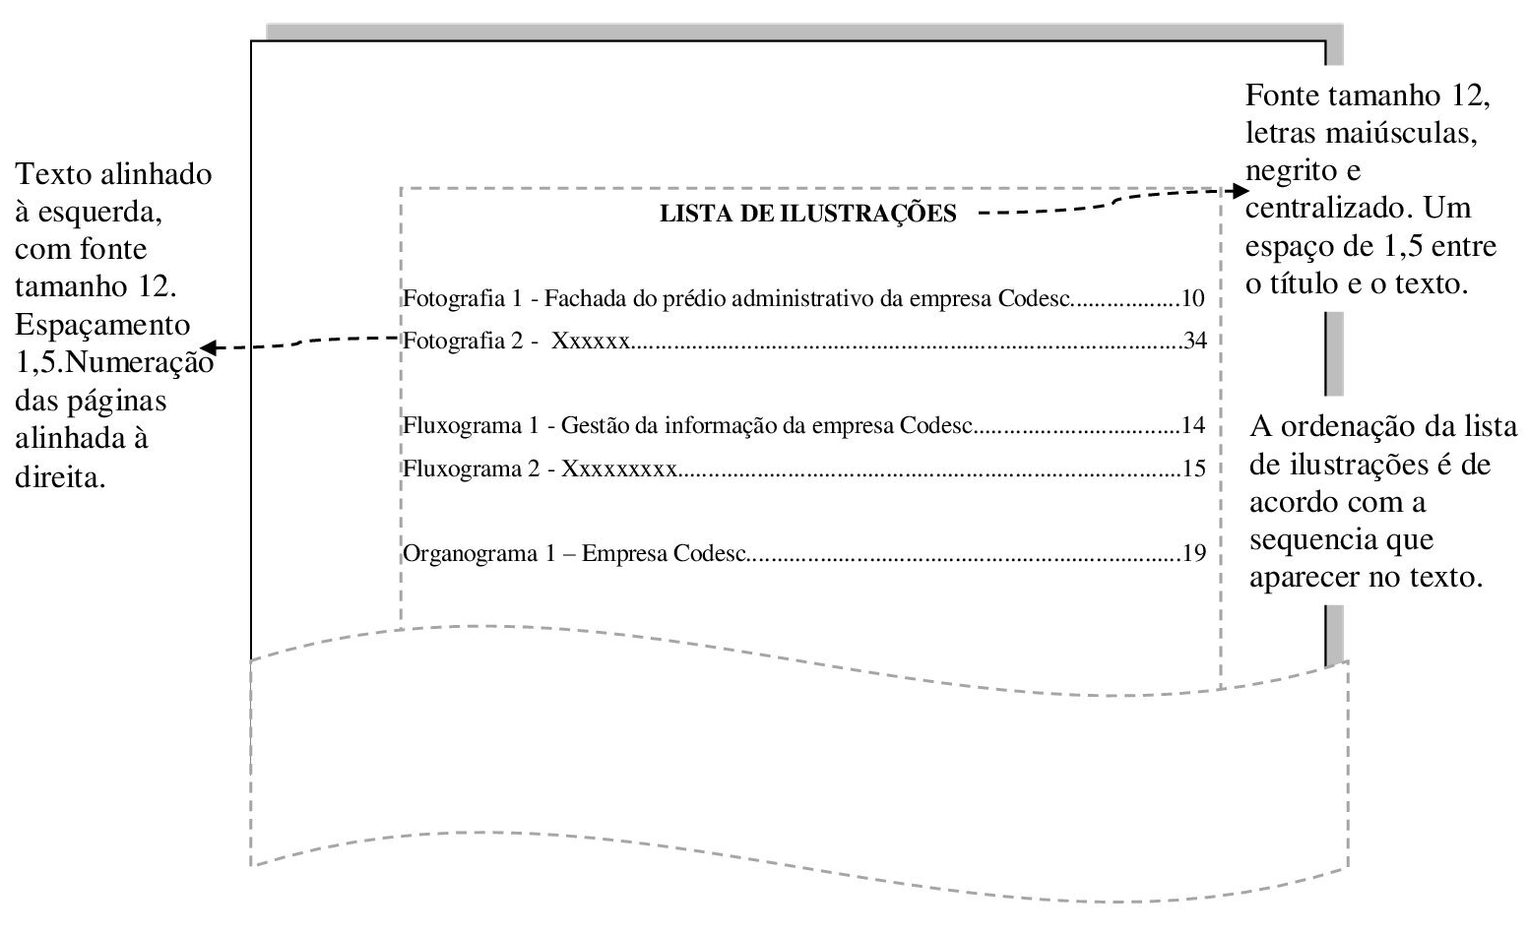
Fonte: Sistema Integrado de Bibliotecas do IFC (2021)

LISTA DE QUADROS

Quadro 1 – Formatação do texto 20

LISTA DE TABELAS

Tabela 1 – Médias concentrações urbanas 2010-2011 22

LISTA DE ABREVIATURAS E SIGLAS

Elemento opcional. Consiste na relação alfabética das abreviaturas e siglas utilizadas no texto. Caso necessário pode-se criar listas para cada tipo.

Exemplo de lista única:

ABNT Associação Brasileira de Normas Técnicas
IBGE Instituto Brasileiro de Geografia e Estatística
PICC Produção Intelectual de Conclusão de Curso
TA Trabalho Acadêmico
TC Trabalho de Curso
TCC Trabalho de Conclusão de Curso

LISTA DE SÍMBOLOS
Elemento opcional

Yin Yang

Estrela de Davi em círculo

SUMÁRIO

1 REFERENCIAL TEÓRICO 15
1.1 OBJETIVOS 15
1.1.1 Objetivo Geral 15
1.1.2 Objetivos Específicos 15
2 NOME DO ARTIGO 16
2.1 INTRODUÇÃO 16
2.2 MATERIAL E MÉTODOS 16
2.3 RESULTADOS E DISCUSSÃO 16
2.4 CONCLUSÕES 16
2.5 REFERÊNCIAS BIBLIOGRÁFICAS 17
3 CONSIDERAÇÕES FINAIS 18
APÊNDICE A – Descrição 19
ANEXO A – Descrição 20

REFERENCIAL TEÓRICO

Introdução (apresenta os objetivos do trabalho e as razões da sua elaboração). Nessa seção, o autor deve justificar a importância do seu trabalho de curso, mostrando o estado da arte atual e a relevância desse tema. Essa parte deve contar entre 5 e 10 páginas.
As orientações ora apresentadas tem como fundamentação básica um conjunto de normas elaboradas pela ABNT. Além das normas técnicas, o Sistema de bibliotecas do IFC elaborou tutoriais, manuais e templates que se encontram disponíveis em seu site, no endereço https://biblioteca.ifc.edu.br/normalizacao-de-trabalhos/.

OBJETIVOS

Nas seções abaixo estão descritos o objetivo geral e os objetivos específicos da pesquisa.
Destaca-se que a utilização de subdivisões de seções na Introdução é um elemento opcional. Sugere-se seguir as orientações do curso.

Objetivo Geral

Descrição...

Objetivos Específicos

Descrição...

NOME DO ARTIGO

Esse artigo foi elaborado e editado conforme as normas vigentes da Revista xxxxxxx.

Introdução
Este tópico deverá apresentar as informações que justificaram a realização do trabalho, devendo, obrigatoriamente, contemplar o estado da arte, as hipóteses seguidas e os objetivos definidos

material e métodos

Este espaço deverá ser utilizado para descrever, de forma minuciosa, a metodologia utilizada no trabalho, bem como o material e os procedimentos que se fizeram necessários na condução das atividades.

RESULTADOS E DISCUSSÃO
Os resultados obtidos poderão ser apresentados em forma de texto, imagens, gráficos, tabelas, diagramas e quadros, antecedidos por uma breve apresentação, e seguidos por discussões que os explicam. Deverão ser confrontados com resultados obtidos por trabalhos já consolidados, e que foram, preferencialmente, publicados nos últimos cinco anos.
Essa parte pode ser diferenciada em 2.3 RESULTADOS e 2.4 DISCUSSÃO, dependendo das normas vigentes da revista escolhida para publicação

Conclusões
Apresentar as conclusões obtidas após a observação e discussão dos resultados segundo os objetivos estabelecidos. Neste tópico é indispensável manter a coerência entre os objetivos definidos.

REFERÊNCIAS BIBLIOGRÁFICAS
As referências bibliográficas utilizadas ao longo do texto deverão ser apresentadas neste tópico em ordem alfabética, devendo seguir as orientações da Revista onde será publicado o artigo.

Considerações finais

Apresentar as considerações finais de forma a descrever a importância do trabalho do curso ao discente.

4 REFERÊNCIAS BIBLIOGRÁFICAS

Aqui deve ser inseridas somente as referências citadas no corpo do trabalho.

As referências bibliográficas utilizadas ao longo do texto deverão ser apresentadas neste tópico em ordem alfabética, devendo seguir as orientações da ABNT.

APÊNDICE A – Descrição

Textos elaborados pelo autor, a fim de completar a sua argumentação. Deve ser precedido da palavra APÊNDICE, identificada por letras maiúsculas consecutivas, travessão e pelo respectivo título. Utilizam-se letras maiúsculas dobradas quando esgotadas as letras do alfabeto.
Exemplo:
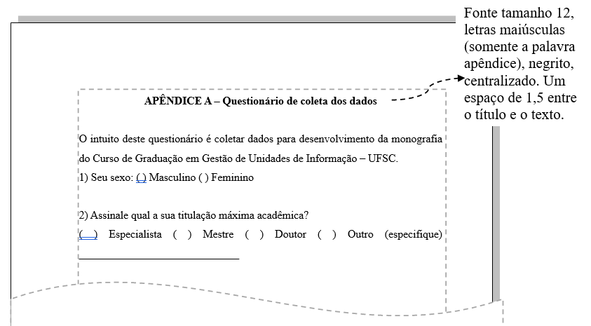

ANEXO A – Descrição

São documentos não elaborados pelo autor que servem como fundamentação (mapas, leis, estatutos). Deve ser precedido da palavra ANEXO, identificada por letras maiúsculas consecutivas, travessão e pelo respectivo título. Utilizam-se letras maiúsculas dobradas quando esgotadas as letras do alfabeto.

Exemplo:

